Báo cáo thực hành
  - Sinh viên thực hiện: Lâm Quang Khôi
  - MSSV: 3122411100 - Lớp: 3122411100
  - Chủ đề thực hiện: Lab 3 + 4

Lab 1: Preprocessing

1. Mục tiêu
- Nắm bắt quá trình tiền xử lý mô hình NLP.
- Có được góc nhìn xử lý thô về dữ liệu trước khi đi vào các mô hình lớn như Seq2Seq.
- Phân tích từng bước và code có sẵn trong bài.

2. Phương pháp
- Thực hiện theo lab1_handout có sẵn:
  - Các công việc cần làm: Tokenization, Vocabulary contruction, Sentence encoding.

3. Quá trình thực hiện

Dữ liệu sử dụng
Có 4 bộ dữ liệu chính:
- dev.en (bộ lập trình mẫu tiếng Anh).
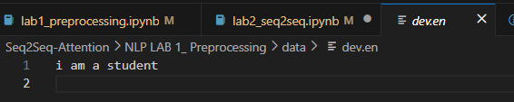
Pic 1. Data dev.en.
- dev.vi (bộ lập trình mẫu tiếng Việt).
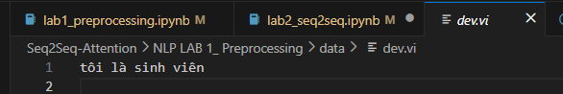
Pic 2. Data dev.vi.
- train.en (bộ huấn luyện tiếng Anh).
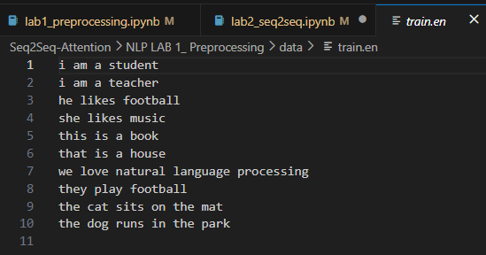
Pic 3. Data train.en.
- train.vi (bộ huấn luyện tiếng Việt).
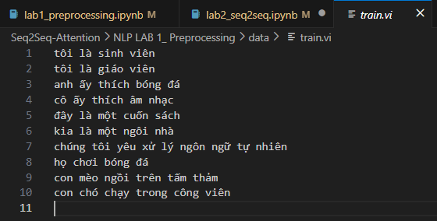
Pic 4. Data train.vi.
Đánh giá dữ liệu: Bộ dữ liệu đơn giản để lập trình thử nghiệm.

Phân tích code
Các cell sẵn có:
- Cell 1.
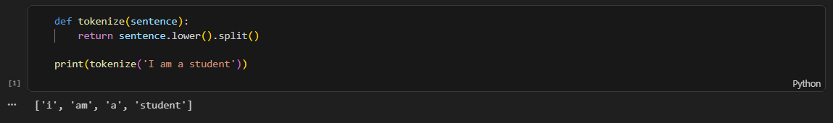
Pic 5. Hình code cell 1.
Gọi hàm tokenize về cơ bản thực hiện 2 việc: tách từ trong câu và đưa mỗi từ trong câu thành chữ nhỏ không in hoa
- Cell 2.
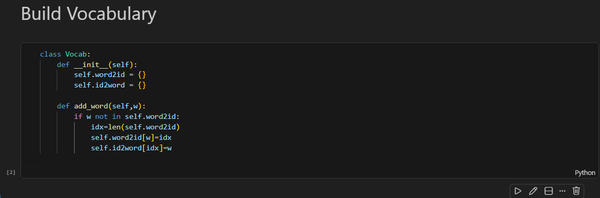
Pic 6. Hình code cell 2.
Lưu các token vừa chuyển, tạo thành 1 thư viện chứa từ từ sang id và id sang từ

Thực hành code
Các cell cần thực hiện thêm:
- Sử dụng hàm tokenization và vocabulary đã có, ta tạo hàm xây dựng vocabulary lấy được data từ đường dẫn:
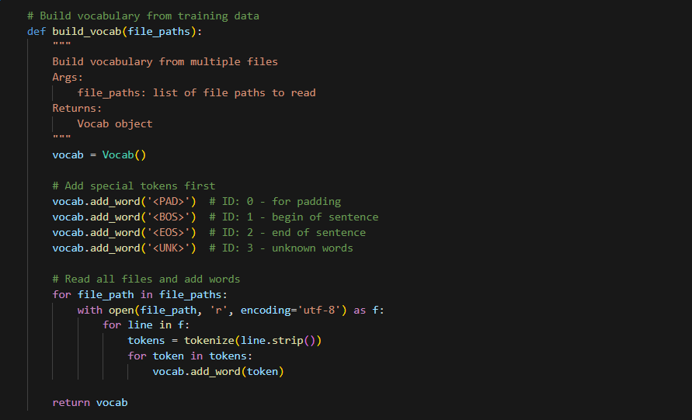
Pic 7. Hàm build_vocab để lấy dữ liệu từ folder data.
- Xây dựng bộ mã hóa câu: chuyển từ chữ sang token, từ token sang chữ
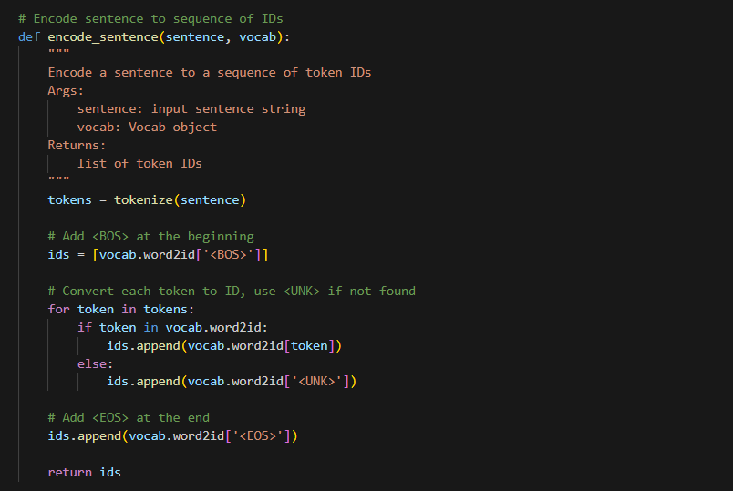
Pic 8. Lữu trữ id từ chữ nhận được trong câu
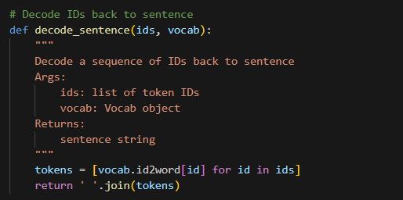
Pic 9. Giải từ token id sang chữ

4. Kết quả thực hiện
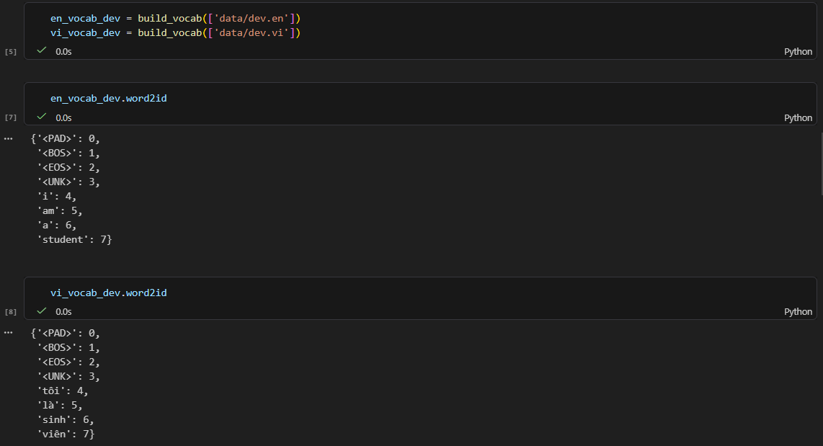
Pic 10. Kết quả ví dụ khi sử dụng hàm xây dựng vocab trên data dev.
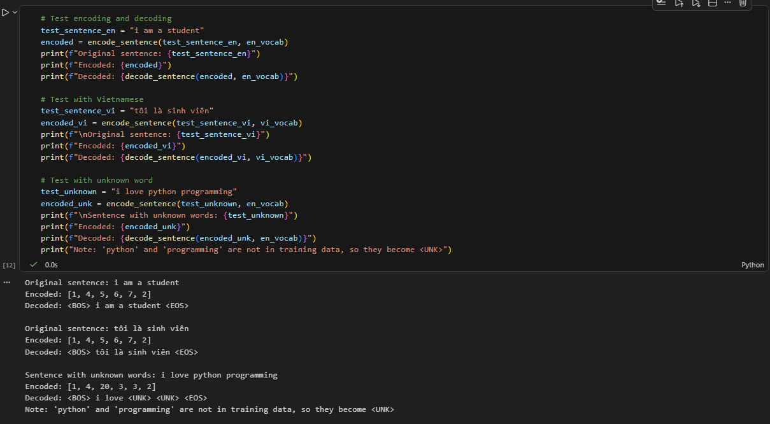
Pic 11. Kết quả để encoding từ câu nhập vào trở thành mã lưu trong encoding,

5. Giá trị rút ra
Tuy khác với thực tế các mỗi từ không được chuyển sang cái token đơn giản như vậy nhưng phần nào giúp hiểu được cách 1 bộ dữ liệu được chuyển sang token ngôn ngữ của máy học để chúng có thể hiểu được các khái niệm cần thiết. Là bước đầu tiên sau khi khảo sát ngôn ngữ và lấy được nguồn dữ liệu về cho huấn luyện học máy.

Lab2: Seq2Seq

1. Mục tiêu
- Hiểu được cách hoạt động và cài đặt mô hình Seq2Seq.
  - Giải thích được vai trò của encoder và decoder.
  - Xây dựng mô hình Seq2Seq dựa trên GRU.
  - Huấn luyện với học thúc đẩy (Teaching forcing).
  - Thực hiện giải mã tham lam ở giai đoạn dự đoán.
  - Đánh giá các bản dịch bằng độ chính xác khớp hoàn toàn đơn giản hoặc điểm số BLEU.

2. Phương pháp
- Thực hiện theo handout của sinh viên:
  - Tiền xử lý dữ liệu (vận dụng từ Lab 1).
  - Mã hóa thứ tự câu (encoding).
  - Giải hóa dữ liệu sau khi huấn luyện (decoding).
  - Huấn luyện mô hình dùng kỹ thuật Teaching Forcing.
  - Chỉnh sửa để giải mã tham lam.
  - Đánh giá thông qua 2 cách: So sánh độ chính xác so với dataset mẫu, hoặc dùng độ đo BLEU khi dùng NLTK.

3. Quá trình thực hiện

Dữ liệu sử dụng
Có 4 bộ dữ liệu chính:
- dev.en: Dữ liệu lập trình mẫu tiếng Anh.
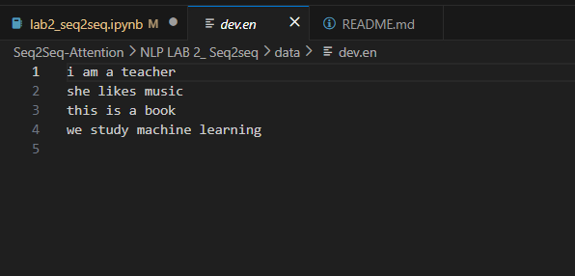
Pic 12. Data dev.en.
- dev.vi: Dữ liệu lập trình mẫu tiếng Việt.
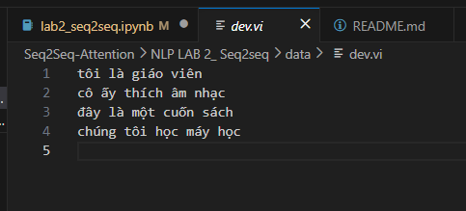
Pic 13. Data dev.vi.
- train.en: Dữ liệu huấn luyện tiếng Anh.
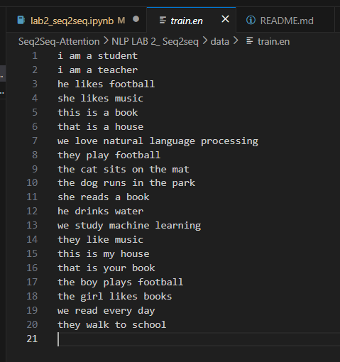
Pic 14. Data train.en.
- train.vi: Dữ liệu huấn luyện tiếng Việt.
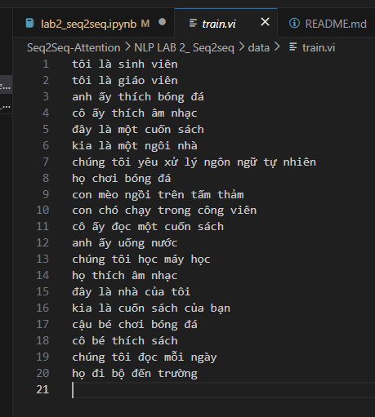
Pic 15. Data train.vi.
Đánh giá dữ liệu: Đơn giản, ít từ vựng khác nhau, chỉ dùng với mục đích học hiểu mô hình.

Phân tích code
Các cell có sẵn:
- Cell 1: Gọi các thư viện cần thiết cho bộ khung của mô hình Seq2Seq.
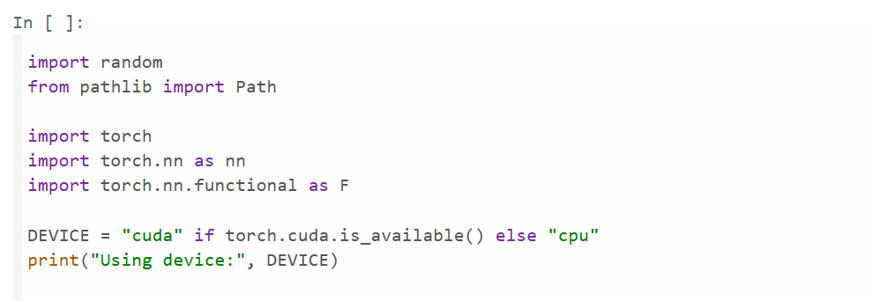
Pic 16. Cell code lấy các thư viện.
- Cell 2: Load đồng loạt nhiều dữ liệu.
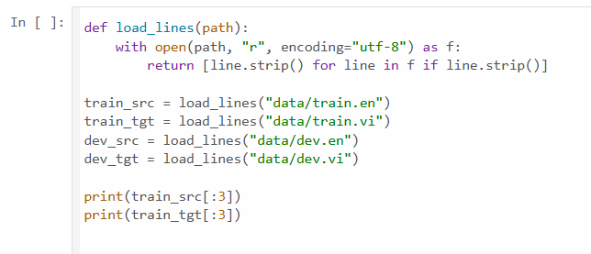
Pic 17. Cell code lấy các dữ liệu đồng thời.
- Cell 3: Gọi các token đặc biệt và tạo lại các hàm tiền xử lý của lab 1.
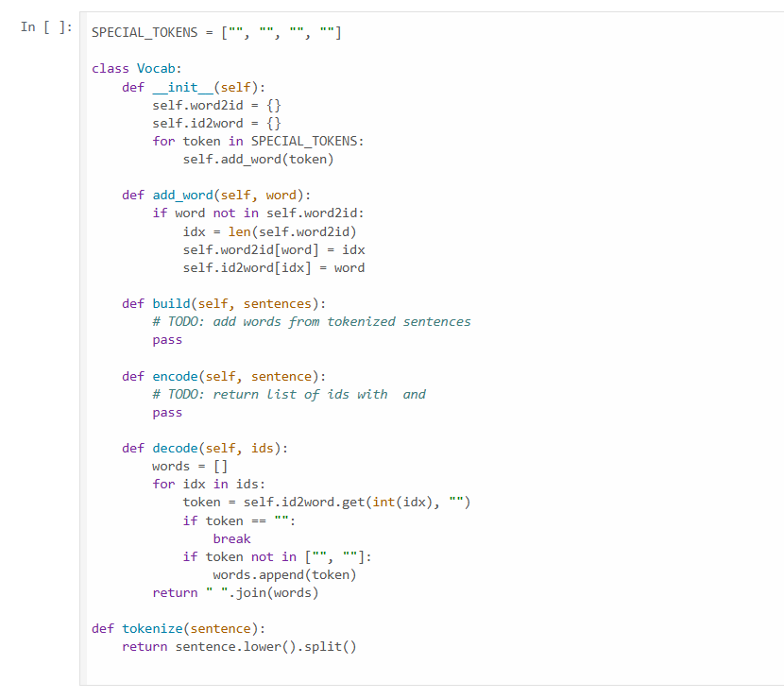
Pic 18. Sử dụng lại các hàm tiền xử lý từ lab 1.
- Cell 4: Thực hiện thêm vào các token đệm để tất các các câu dữ liệu có cùng độ dài.
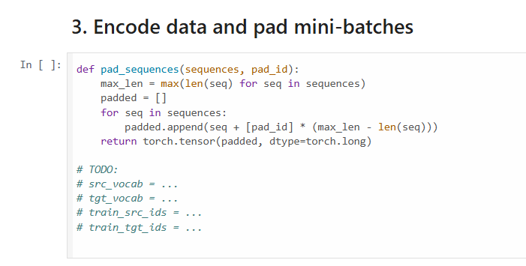
Pic 19. Cell hàm gán token đệm.
- Cell 5: Xây dựng bộ Encoder cấu trúc khung của mô hình GRU.
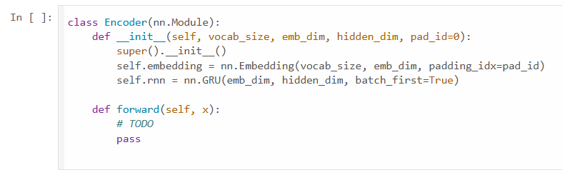
Pic 20. Cell tạo hàm Encoder.
- Cell 6: Xây dựng hàm Decoder cấu trúc khung của mô hình GRU.
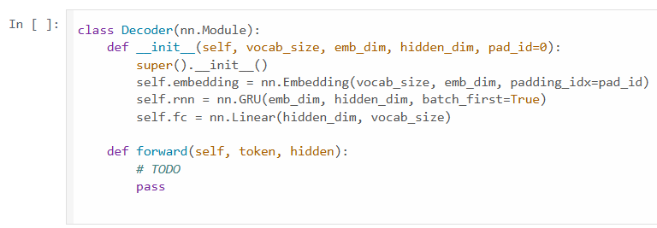
Pic 21. Cell tạo hàm Decoder.
- Cell 7: Xây dựng mô hình Seq2Seq dựa vào mô hình GRU.
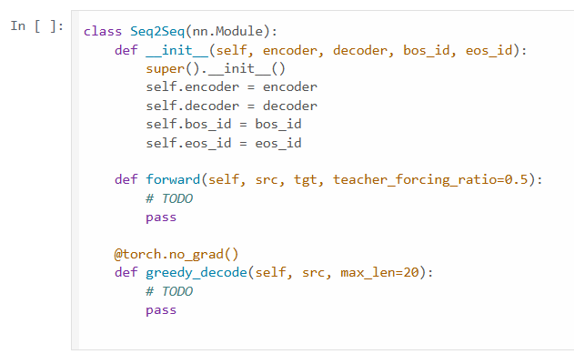
Pic 22. Cell tạo hàm Seq2Seq.
- Cell 8: Huấn luyện mô hình với các siêu tham số có sẵn.
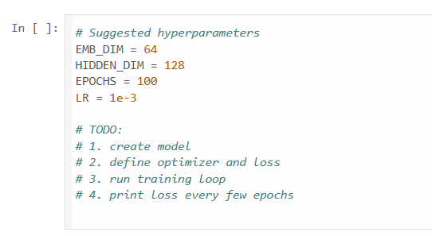
Pic 23. Cell huấn luyện mô hình.
- Cell 9: Đánh giá trên bộ dữ liệu dev.
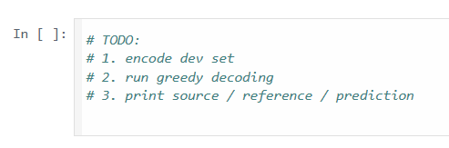
Pic 24. Cell chỉ ra các việc cần làm để thực hiện đánh giá.

Thực hành code
- Công việc 1: Gọi tên các token đặc biệt của lab 1 đã có. Thêm hàm lưu trữ thư viện từ sang token và hàm encoder để mã hóa các từ được đưa vào từ input.
Pic 25. Các token đặc biệt lấy từ lab 1.
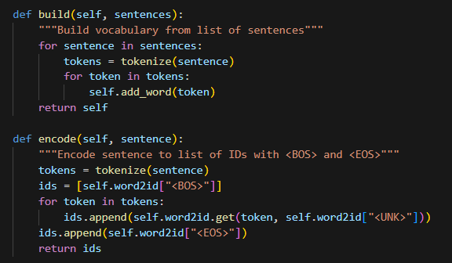
Pic 26. 2 bộ hàm cần thiết trong TODO.
Câu hỏi phụ: Tại sao chúng ta lại cần các token phụ như <BOS> và <EOS> trong việc tạo ra thứ tự?
Trả lời: Đối với <BOS>, đây là token đầu tiên cho decoder ở bước thời gian t=0, để lại dấu cho model biết đang sinh chuỗi mới. Đối với <EOS>, đây là điều kiện dừng báo hiệu khi nào kết thúc việc sinh chuỗi mới trong quá trình Greedy Decoding.
- Công việc 2:
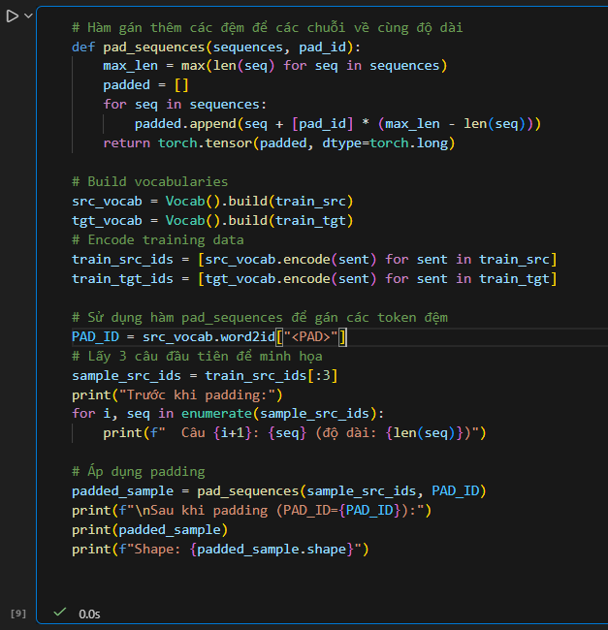
Pic 27. Thử nghiệm bộ encoding và đệm dữ liệu.
Kết quả thực hiện code:
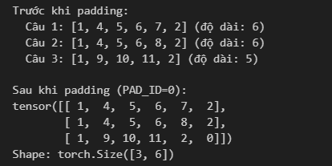
Pic 28. Kết quả đệm thêm token của dữ liệu câu ban đầu.
- Công việc 3, 4, 5: Xây dựng bộ encoder, decoder, Seq2Seq với Teaching Forcing. Đã có trong file seq2seq_model.py.
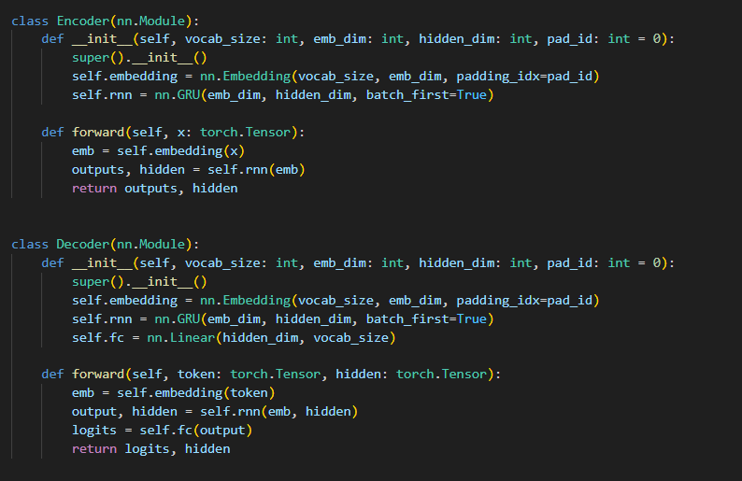
Pic 29. Mô hình Encoder và Decoder vận dụng trên kiến trúc GRU.

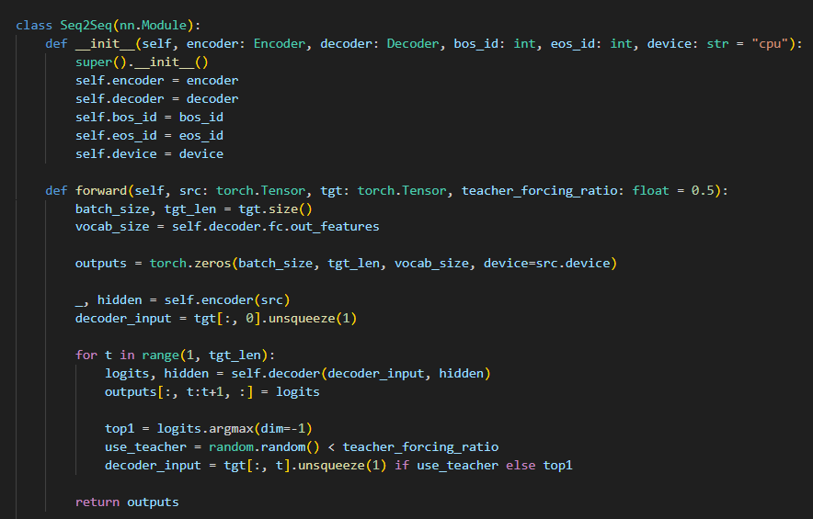
Pic 30. Mô hình Seq2Seq dựa trên kiến trúc GRU.
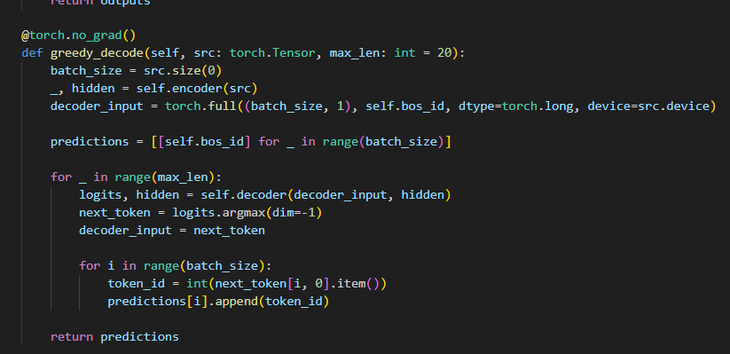
Pic 31. Bộ geedy decode để dự đoán các từ có xác suất cao nhất để lấy.
- Công việc 6: Huấn luyện mô hình
Định nghĩa optimizer và loss
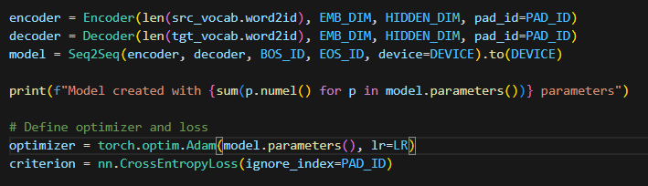
Pic 32. Xác định hàm optimizer và loss bằng thư viện torch
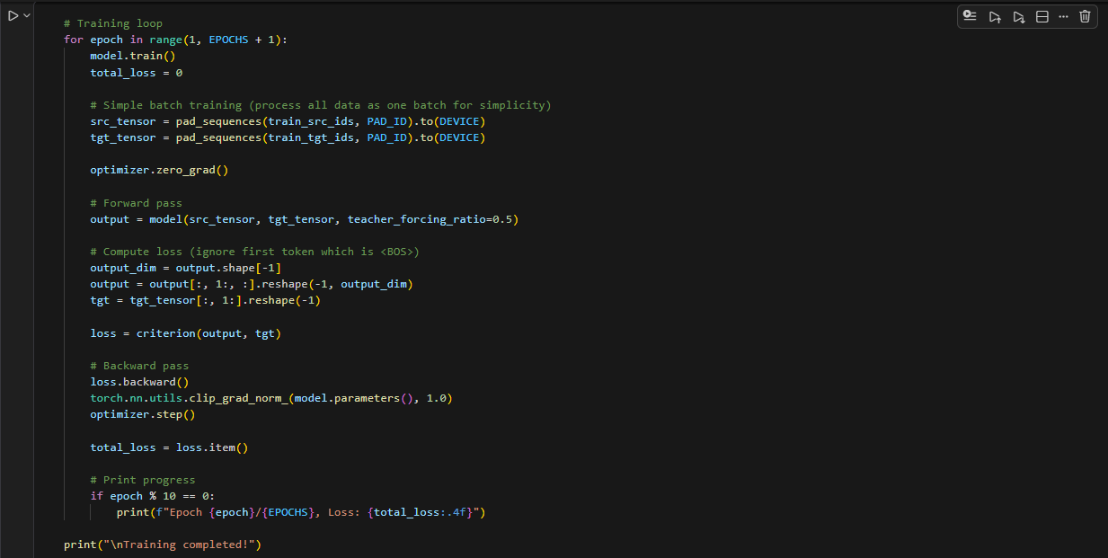
Pic 33. Tạo vòng lặp huấn luyện theo các epoch.
- Công việc 7: Đánh giá mô hình trên bộ dữ liệu dev sau khi huấn luyện
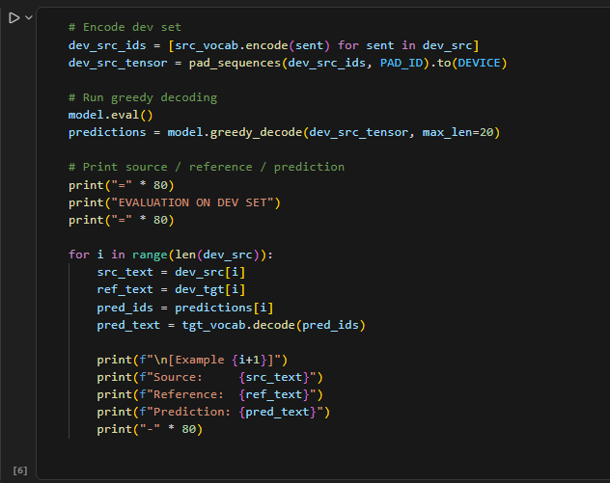
Pic 34. Tạo cell thực hiện đánh giá theo dữ liệu dev.

4. Kết quả thực hiện
Kết quả quá trình huấn luyện với bộ dữ liệu mẫu:
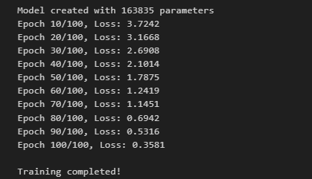
Pic 35. Kết quả training mỗi epoch.
Đánh giá: Hàm loss của quá trình giảm rất nhanh chứng tỏ mô hình học hỏi rất nhanh do bộ dữ liệu ít, đồng thời với đó là mô hình có khả năng bị overfitting rất nhanh do những phần học hỏi rất ít và đã nắm được cách giải quyết đơn giản.
Kết quả so sánh trên bộ dữ liệu dev:
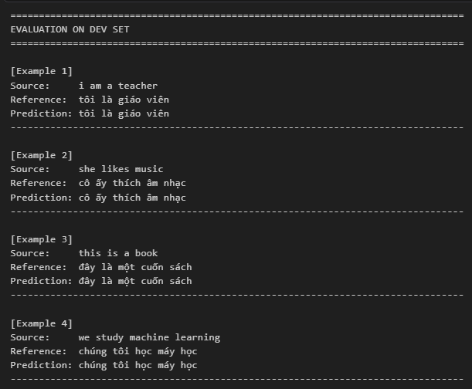
Pic 36. Bộ dữ liệu đánh giá trên bộ dev.
Đánh giá: Mô hình dễ dàng hiểu được các ý nghĩa trong bộ dữ liệu huấn luyện mẫu.

5. Giá trị rút ra
- Câu hỏi 1.
Vậy với mô hình cơ bản Seq2Seq học hỏi tốt như vậy tại sao lại bị gặp khó khăn với những câu dài?
Trả lời: Mô hình Seq2Seq cơ bản (dựa trên kiến trúc mạng nơ-ron hồi quy như RNN, LSTM hoặc GRU) thường gặp hiện tượng suy giảm hiệu suất nghiêm trọng khi xử lý các chuỗi văn bản dài. Hạn chế này xuất phát từ hai nguyên nhân cốt lõi về mặt kiến trúc:
- Information Bottleneck: Trong kiến trúc Seq2Seq tiêu chuẩn, Encoder có nhiệm vụ đọc toàn bộ chuỗi đầu vào và nén tất cả thông tin ngữ nghĩa, ngữ pháp vào một vector ngữ cảnh (context vector) có kích thước cố định (chính là trạng thái ẩn cuối cùng của Encoder). Khi câu quá dài, một vector với số chiều cố định (ví dụ: hidden_dim = 256 hoặc 512) không đủ sức chứa để biểu diễn trọn vẹn mọi chi tiết. Điều này dẫn đến việc mất mát thông tin (information loss), đặc biệt là các thông tin xuất hiện ở đầu câu thường bị "ghi đè" bởi các từ xuất hiện sau.
- Hạn chế trong việc học phụ thuộc xa (Long-term Dependencies): Mặc dù các cổng (gates) trong LSTM hay GRU được thiết kế để giảm thiểu vấn đề suy giảm đạo hàm (vanishing gradient), chúng vẫn gặp khó khăn khi phải duy trì luồng thông tin qua quá nhiều bước thời gian. Khi Decoder tiến hành sinh văn bản ở những bước cuối cùng của một câu dài, nó thường có xu hướng "quên" mất những ngữ cảnh quan trọng ban đầu, dẫn đến việc sinh ra các từ sai ngữ pháp hoặc lệch ý nghĩa.

- Câu hỏi 2.
Câu hỏi phụ: Teaching Forcing là gì? Tại sao nó lại cần thiết trong huấn luyện mô hình?
Trả lời: Teacher Forcing (Ép buộc qua giáo viên) là một kỹ thuật được sử dụng trong quá trình huấn luyện các mô hình ngôn ngữ hoặc mô hình sinh chuỗi tự hồi quy (như Seq2Seq với GRU/LSTM).
Trong cơ chế sinh văn bản thông thường, đầu vào của Decoder ở bước thời gian t chính là từ (token) mà nó vừa dự đoán ra ở bước t-1. Tuy nhiên, khi áp dụng Teacher Forcing, thay vì dùng dự đoán của chính mô hình, chúng ta trực tiếp sử dụng từ khóa thực tế (ground truth token) từ tập dữ liệu huấn luyện (chuỗi đích) để làm đầu vào cho bước tiếp theo.
Kỹ thuật này giải quyết những rào cản lớn trong giai đoạn đầu huấn luyện mô hình với hai lợi ích cốt lõi sau:
- Ngăn chặn hiệu ứng lan truyền lỗi (Cascading Errors): Khi mới bắt đầu huấn luyện, các trọng số của mô hình được khởi tạo ngẫu nhiên nên dự đoán thường rất thiếu chính xác. Nếu sử dụng một từ sai ở bước $t-1$ làm đầu vào cho bước $t$, toàn bộ phần còn lại của câu sẽ bị chệch hướng hoàn toàn. Teacher Forcing giúp "nắn" mô hình quay lại đúng ngữ cảnh ngay lập tức, bất kể trước đó nó dự đoán sai thế nào.
- Hội tụ nhanh hơn và ổn định hơn: Việc liên tục được cung cấp ngữ cảnh đúng đắn giúp hàm mất mát (loss function) cung cấp các tín hiệu cập nhật gradient (đạo hàm) chính xác hơn. Điều này giúp mô hình nhanh chóng học được cấu trúc ngôn ngữ và giảm thiểu đáng kể thời gian huấn luyện.

- Câu hỏi 3.
Câu hỏi phụ: Phân phối xác suất gì đã được mô hình hóa bởi decoder ở thời gian bước t?
Trả lời: Ở thời gian bước t, Decoder trong kiến trúc Seq2Seq (sử dụng GRU) mô hình hóa phân phối xác suất có điều kiện (Conditional Probability Distribution) của từ (token) tiếp theo.
Về mặt thống kê, đây là một phân phối Categorical (phân phối rời rạc đa thức) trải rộng trên toàn bộ không gian từ vựng (vocabulary). Phân phối này được tính toán dựa trên vector ngữ cảnh được mã hóa từ chuỗi đầu vào, kết hợp với trạng thái ẩn chứa lịch sử của các từ đã được sinh ra trước đó.
Biểu diễn toán học của phân phối này như sau:
$$P(y_{t}|y_{1}, y_{2},...,y_{t-1},c)$$
Trong đó:
- $y_{t}$: Token mục tiêu cần dự đoán tại bước t.
- $y_{1}, y_{2},...,y_{t-1}$: Các token đã được sinh ra ở các bước thời gian trước đó.
- $c$: Vector ngữ cảnh (context vector) mang thông tin nén của toàn bộ chuỗi đầu vào từ Encoder.

